ЛЬВІВСЬКИЙ НАЦІОНАЛЬНИЙ УНІВЕРСИТЕТ імені ІВАНА ФРАНКА

Факультет прикладної математики та інформатики

**Бази даних та інформаційні системи**

ЛАБОРАТОРНА РОБОТА №8

**Віртуальні таблиці SQL**

**(Представлення VIEW)**

Виконав:

Ст. Юрас Назар

Група ПМІ-22

Оцінка

Перевірила:

доц.Малець Р.Б.

2022

**Тема:** Віртуальні таблиці SQL.

**Мета роботи:** Ознайомлення з поняттям Віртуальні таблиці SQL, їх створенням та застосуванням.

**Завдання: (варіант-21)**: Розробити базу даних для системи автоматизації страхової компанії. Система веде облік застрахованого майна та осіб. Кожна операція страхування містить інформацію про страхувальника, майно, період страхування та суму. Страхувальник описується іменем(ПІБ), персональними даними (дата і місце народження, стать), та контактною інформацією (адреса і телефони). Страхуватися можуть як предмети так і люди. У кожному випадку

об'єкт страхування має множину властивостей які дозволяють його описати. Користувач може ініціювати процес страхування, а також виконувати пошук по угодах за сумами страхування, страхувальниками, предметами страхування і т.д

**Змінювана віртуальна таблиця (Updatable VIEW):**

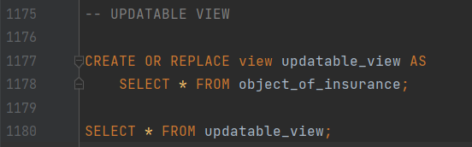

**Незмінюване віртуальна таблиця (Non updatable VIEW):**

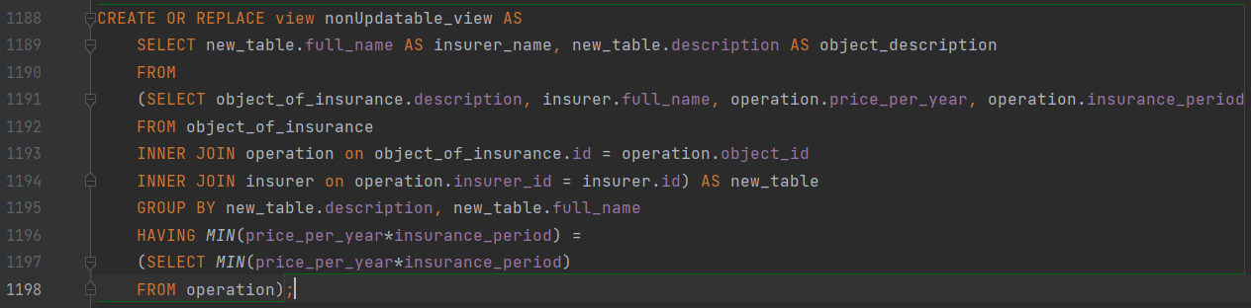

Щоб віртуальна таблиця була незмінюваною є деякі правила. Відповідно, їх треба порушити. Тому я це і зробив, використавши HAVING, GROUP BY, INNER JOIN, агрегатну функцію MIN, тощо

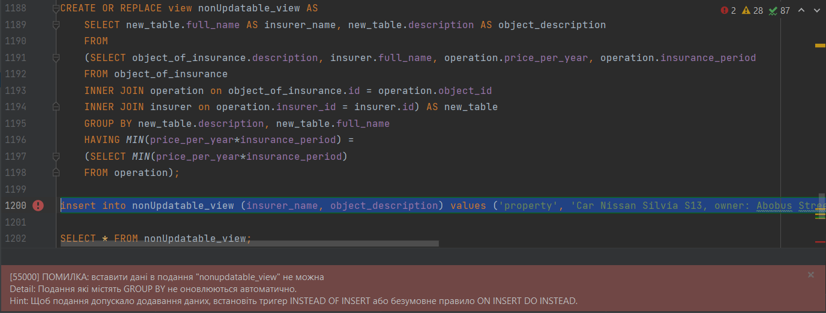

Як видно на скріні вище, додати певні дані в таку табличку не можна, на те вона і незмінювана.

**І, нарешті,** **Materialized VIEW:**

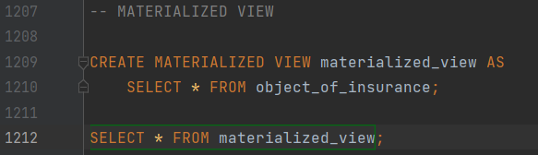

Записи у віртуальних таблицях не оновлюються автоматично і займають деяку кількість пам’яті.

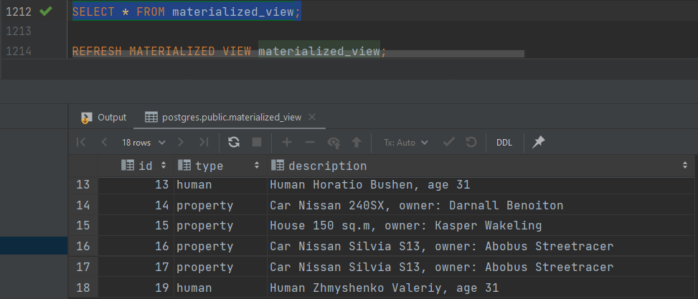

Щоб дані у матеріалізованій таблиці оновились, потрібно використати ключове слово REFRESH.

Після використання рефрешу, бачимо, що таблиця оновилась.

